**17.04 – 26.04.23г. Декадник:**

**«Профилактика природно-очаговых заболеваний»** (ГЛПС, клещевой энцефалит, бешенство).

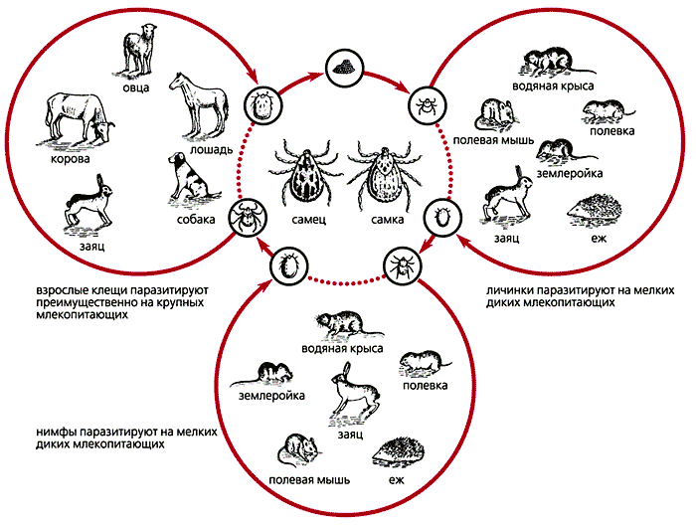

Еще в незапамятные времена дикие животные были заподозрены в причастности к вспышкам эпидемий некоторых смертельно опасных для человека болезней. Научное подтверждение тому было получено лишь в XIX в., когда накопилось достаточно много свидетельств связи возбудителей этих заболеваний с членистоногими и позвоночными животными.

Так, американский исследователь Дж.Нотт выяснил, что в распространении малярии и желтой лихорадки повинны комары (причем еще задолго до открытия вируса, вызывающего желтую лихорадку). Англичане И.Банкрофт и П.Мансон одновременно пришли к выводу, что определенные этапы развития некоторых паразитических нематод, вызывающих филяриидозы и, в частности, «слоновую болезнь») проходят в организме комаров.

Британский военный врач Д.Брус и его супруга открыли значение кровососущих мух в передаче трипаносом - возбудителей так называемой сонной болезни.

***Природно-очаговые инфекции -*** это болезни, общие для человека и животных, возбудители которых могут передаваться от животных к человеку, характеризуются способностью возбудителей длительное время сохраняться во внешней среде на отдельных территориях - природных очагах, в организмах животных, в том числе грызунов, птиц, кровососущих членистоногих, которые являются источниками и переносчиками указанных инфекций.

К природно-очаговым заболеваниям относятся: [**клещевой**](http://rcmp.tatarstan.ru/file/rcmp/File/%D0%9A%D0%BB%D0%B5%D1%89%D0%B5%D0%B2%D0%BE%D0%B9%20%D1%8D%D0%BD%D1%86%D0%B5%D1%84%D0%B0%D0%BB%D0%B8%D1%82(1).pdf) и комариный (японский) энцефалиты, клещевые риккетсиозы (сыпнотифозные лихорадки), различные формы клещевого возвратного тифа, туляремия, чума, [**геморрагическая лихорадка с почечным синдромом**](http://rcmp.tatarstan.ru/file/rcmp/File/%D0%93%D0%9B%D0%9F%D0%A1.pdf), трипаносомоз африканский, дифиллоботриоз, описторхоз и другие возбудители и переносчики.

**Эпидемическое значение** эти инфекции приобретают в активный весенне-осенний период, особенно для людей, выезжающих на отдых в природную среду, на дачные участки, а также для детей летних загородных оздоровительных учреждений. Заражение человека происходит при контакте с больными животными или их трупами, также при укусах животных и кровососущих насекомых, при проведении сельскохозяйственных работ на садово-дачных участках, при контакте с инфицированными грызунами, объектами внешней среды.

**Одним из основных путей** передачи инфекции является пищевой путь заражения через продукты (молоко, мясо, овощи и др.), инфицированные грызунами. Возбудители инфекции обладают способностью длительное время сохраняться и размножаться на пищевых продуктах, даже в условиях холодильника.

**Основные меры профилактики природно-очаговых инфекций:**

* ***проведение благоустройства территорий дачных участков (освобождение от зарослей бурьяна, строительного и бытового мусора), принятие мер по исключению проникновения грызунов в помещения, где хранятся пищевые продукты;***
* ***борьба с грызунами и кровососущими насекомыми, проведение истребительных мероприятий (дератизация, дезинсекция) и дезинфекционных мероприятий в помещениях и на территории перед заездом на дачные участки, применение репеллентов против укусов комаров, слепней, клещей- переносчиков инфекций;***
* ***соблюдать меры профилактики при прогулках в лесу (выбирать поляну или светлый участок леса, не располагаться в стогах сена или соломы, хранить продукты и воду в закрытой таре);***
* ***соблюдать технологию приготовления и сроков реализации салатов из сырых овощей;***
* ***не использовать для питья, приготовления пищи, мытья посуды и умывания воду из неизвестных источников;***
* ***использовать для питья только кипяченую или бутилированную воду;***
* ***исключать контакты с неизвестными собаками и кошками и дикими животными;***
* ***соблюдать меры личной профилактики.***

***Ваше здоровье в ваших руках, Берегите себя и близких!***